**Opis Systemu Wspomagania Ekonomiki Zakładu (SWEZ)**

**Zakład Ubezpieczeń Społecznych**

1. **Szczegółowy opis Systemu Wspomagania Ekonomiki Zakładu :**

Opis Systemu Wspomagania Ekonomiki Zakładu (SWEZ)

SWEZ - zintegrowana platforma wielu systemów i modułów SAP działających w ZUS. Kluczowym zadaniem SWEZ jest wspomaganie działalności Oddziałów oraz Centrali Zakładu Ubezpieczeń Społecznych w zakresie:

- w skład systemu ECC (SAP ERP Central Component) wchodzą następujące moduły:

* **FI** – Rachunkowość finansowa.
* **CO -** Kontroling.
* **MM** – Gospodarka materiałowa (z zaopatrzeniem).
* **FI-AA** – Zarządzanie majątkiem trwałym.
* **SD** – Sprzedaż z fakturowaniem.
* **TR** – Zarządzanie płynnością finansową.
* **SEM** – Strategiczne zarządzanie organizacją.
* **RE-FX** – Nieruchomości.
* **IM/PS** – Inwestycje i Projekty.
* **PM** – Remonty.
* **FL** – Zarządzanie flotą.

- w skład systemu HCM wchodzą następujące moduły:

* **HR-PA** - Kadry.
* **HR-PY** - Płace.
* **HR**-PCP – Planowanie kosztów osobowych
* **PSP-SS** – Samoobsługa Pracownicza i Menadżerska.
* **PSP-ZS** – Zarządzanie szkoleniami.
* **PSP-PS** – Podróże służbowe.

- system **CRM**  - Zarządzanie umowami.

- system **SRM i Sourcing** – Zarządzanie zakupami.

- system **BW** – Hurtownia danych (sprawozdawczość).

- oraz systemy i moduły techniczne:

* **Workflow –** elektroniczny obieg dokumentów.
* **PI –** Szyna integracyjna
* **TDMS –** narzędzie do kompleksowego tworzenia środowisk testowych
* **SM –** zarządzanie systemami SAP
* **Web Dispatcher** – komponent rozkładający obciążenie pomiędzy serwerami SAP
* **Content Server** – repozytorium załączników
* **BASIS** – Administrowanie systemami.

## **Kontekst systemowy SWEZ**

Systemy SWEZ wymieniają informacje za pośrednictwem interfejsów z systemami i/lub aplikacjami nie bazującymi na komponentach SAP. Diagram poniżej przedstawia kontekst systemowy w ujęciu platformy SWEZ.

**HP ALM**

**SYSTEM WSPOMAGANIA EKONOMIKI ZAKŁADU**

**(SWEZ)**

**ARFA**

**HP Asset Mgmt.**

**EPWD**

**SEKIF**

**IDM**

**PUK**

Kontekst systemowy SWEZ

| **System** | **Opis** |
| --- | --- |
| EPWD (Elektroniczna Platforma Wymiany Danych) | Elektroniczna Platforma Wymiany Danych - nazwa systemu obejmująca wszystkie aplikacje, struktury danych oraz infrastrukturę techniczną podsystemu 10.4 Kompleksowego Systemu Informatycznego (KSI) ZUS. EPWD jako element KSI realizuje funkcje obiegu spraw (wraz z obsługą dokumentów) dotyczących działalności statutowej ZUS; obsługę wniosków dochodowych, wniosków komorniczych oraz zestawu wniosków klasyfikowanych jako wnioski ogólne. EPWD połączone jest z systemem SAP, skąd wysyłane są informacje na temat stanu i zdarzeń na rachunkach podmiotów. |
| SEKiF (System Ewidencji Kont i Funduszy) | Podsystem 2.2 Systemu KSI ZUS do ewidencji kont i funduszy . Zadaniem podsystemu jest prowadzenie kont płatników i ubezpieczonych w zakresie rozliczeń składek oraz obsługa wyprowadzania składek do funduszy zewnętrznych (OFE, NFZ, Fundusz Pracy, PFRON). Podsystem odpowiada także za prowadzenie baz danych dokumentów źródłowych od płatników oraz bazy danych dokumentów bankowych. Zapewnia komunikację miedzy ZUS a NBP. |
| HP-ALM | HP Application Lifecycle Management Wykorzystywany przez SWEZ moduł Quality Center do planowania i raportowania postępów testów. |
| IDM | System zarządzania tożsamością (Identity Management) pozwalający na ujednolicony dla różnych systemów informatycznych ZUS sposób nadawania uprawnień do aplikacji dla wszystkich pracowników ZUS oraz mechanizm jednokrotnej rejestracji użytkowników systemów Zakładu. |
| PUK | Portal Użytkownika KSI, aplikacja realizująca główne funkcje w zakresie przyjmowania zgłoszeń dot. problemów ze sprzętem komputerowym i drukarkami, incydentów i zleceń dotyczących funkcjonowania KSI, a także zgłoszeń w zakresie realizacji prac administracyjnych dotyczących budynków i pomieszczeń. |
| ARFA | System obsługi zobowiązań alimentacyjnych. |
| HP Asset Management | System wspierający zarządzanie środkami IT. Stanowi repozytorium informacji o sprzęcie i oprogramowaniu w tym licencjach i kontraktach. |

# **Architektura poglądowa SWEZ**

Diagram poniżej przedstawia poglądową architekturę SWEZ w podziale na warstwy:

* dostępową,
* logiki biznesowej,
* integracyjną,
* zarządczą.

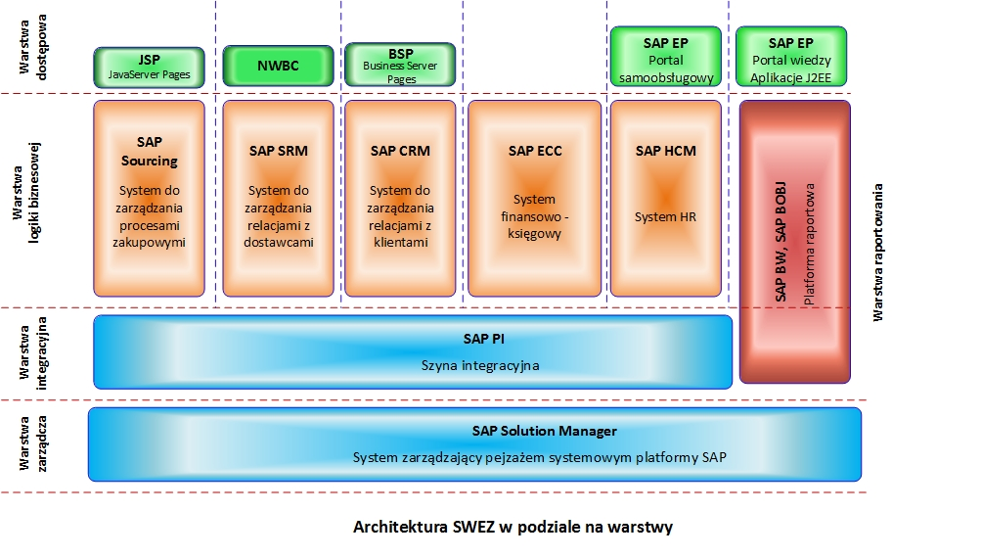

# **Model środowiskowy SWEZ**

Platforma SWEZ zaprojektowana została zgodnie z dobrymi praktykami wdrażania systemów SAP oraz zgodnie z rekomendacjami producenta oprogramowania. Bazując na powyższych założeniach w ramach SWEZ występują trzy główne środowiska systemowe:

* Środowisko produkcyjne
* Środowisko testowe
* Środowisko rozwojowe

Dzięki trójwarstwowej architekturze środowiskowej zapewniona zostaje odpowiednia ścieżka weryfikacji nowych funkcji przeznaczonych do uruchomienia na środowisku produkcyjnym. Mechanizmy przenoszenia zmian istniejące dla poszczególnych systemów SWEZ wymuszają przechodzenie ze zmianami kolejno od systemów rozwojowych poprzez systemy testowe kończąc na środowisku produkcyjnym, niezależnie od tego, czy systemy opierają się na serwerze aplikacyjnym ABAP, czy J2EE. Głównym celem takiej konfiguracji platformy SWEZ jest eliminacja jak największej ilości błędów technicznych i biznesowych przed uruchomieniem produkcyjnym.

Odstępstwem od reguły trójśrodowiskowego modelu instalacji są systemy:

* SAP Solution Manager będący systemem technicznym służącym do wspierania procesów zarządzania całym pejzażem systemowym platformy SAP,
* SAP Content Server będący repozytorium załączników realizowanym na potrzeby rejestru umów opartym na SAP CRM. SAP Content Server jest także zintegrowany z SAP ERP w ramach procesu elektronicznego obiegu faktur zakupowych, a także z systemami HCM i SRM,
* SAP Business Objects (planowany do konsolidacji technicznej).
* SAP TDMS będący narzędziem do kompleksowego tworzenia środowisk testowych i zarządzania danymi testowymi w oparciu o dane i konfigurację pochodzącą z systemów produktywnych.
* SAP Web Dispatcher będący komponentem pośredniczącym w komunikacji pomiędzy internetem a systemami SAP oraz rozkładającym obciążenie pomiędzy serwerami SAP.

Ze względu na brak krytycznych funkcji biznesowych znajdujących się w ww. systemach lub specyfikę ich architektury, zapewnienie 3-krokowego procesu weryfikacji wprowadzanych zmian nie jest konieczne.

Dodatkowo dla wybranych systemów o najwyższym stopniu istotności biznesowej istnieje środowisko pre-produkcyjne stanowiące kopię środowiska produkcyjnego.

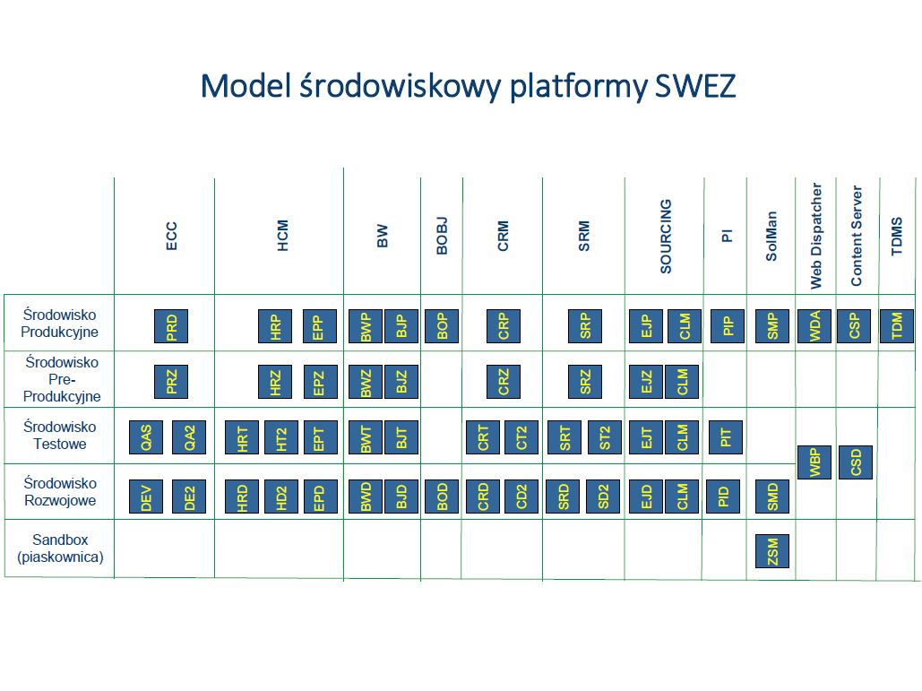

W tabeli poniżej przedstawiono opis przeznaczenia dla poszczególnych środowisk występujących w ramach platformy SWEZ.

| **Środowisko** | **Przeznaczenie** |
| --- | --- |
| Produkcyjne | Środowisko działające na danych rzeczywistych, wspierające procesy biznesowe występujące w ramach organizacji ZUS. Do danych składowanych w ramach środowiska produkcyjnego dostęp mają użytkownicy biznesowi ZUS. W szczególnych sytuacjach personel zewnętrzny (konsultanci, audytorzy) mogą uzyskać dostęp do środowiska produkcyjnego w celu przeprowadzenie ściśle określonych operacji. Dostęp taki jest realizowany na podstawie istniejących w ZUS procedur i tylko na wyraźne zlecenie pracowników ZUS. |
| Pre-produkcyjne | Środowisko będące kopią środowiska produkcyjnego. Używane do:   * Sprawdzania jakości nowych funkcji systemu, * Testowania wydajnościowego, * Testowania podnoszenia wersji systemów (w szczególności ze względu na symetryczną z systemami produkcyjnymi konfigurację sprzętową)   Do środowiska pre-produkcyjnego dostęp mają użytkownicy biznesowi zajmujący się weryfikacją jakości oprogramowania oraz personel zewnętrzny wspierający proces potwierdzania jakości oprogramowania.  Dane znajdujące się na systemach pre-produkcyjnych powinny być jak najbardziej zbliżone do danych produkcyjnych. Istnieje możliwość wykorzystywania wycinka danych lub mechanizmów anonimizacji danych. Zarządzanie danymi na środowisku pre-produkcyjnym leży w gestii właściciela systemu (ZUS). |
| Testowe | Środowisko o uproszczonej architekturze sprzętowej (w stosunku do środowiska produkcyjnego). Służy do:   * Przeprowadzania testów funkcjonalnych * Przeprowadzania testów integracyjnych * Przeprowadzania testów regresyjnych * Przeprowadzania testów akceptacyjnych użytkowników końcowych * Przeprowadzania wstępnych testów operacji technicznych, takich jak podnoszenie wersji systemów, wgrywania poprawek, itp.   Do środowiska testowego dostęp mają użytkownicy biznesowi biorący udział w procesie testowania oraz personel zewnętrzny zajmujący się wdrażaniem nowych funkcji biznesowych.  Zarządzanie danymi na środowisku testowym leży po stronie właściciela systemu (ZUS). |
| Rozwojowe | Środowisko o uproszczonej architekturze sprzętowej (w stosunku do środowiska produkcyjnego). Służy jako:   * Środowisko programistyczne dla konsultantów technicznych * Środowisko konfiguracyjne dla konsultantów biznesowych * Środowisko dla testów jednostkowych   Do środowiska rozwojowego dostęp ma personel zewnętrzny (konsultanci, programiści) oraz upoważnione osoby ze strony ZUS.  Dane znajdujące się na systemach rozwojowych nie powinny zawierać informacji poufnych ani wrażliwych. |

# **Licencje aplikacyjne SAP**

W tabeli przedstawiono zestawienie wykorzystywanych przez ZUS licencji SAP, wraz z określeniem ich ilości, które będą podlegać usłudze opieki serwisowej dla oprogramowania SAP.

|  |  |  |  |
| --- | --- | --- | --- |
| Nazwa licencji | Jednostka | Miernik | Ilość posiadanych licencji |
| SAP ERP Developer User | 1 | Użytkownik | 1*) |
| SAP ERP Limited Professional User | 1 | Użytkownik | Nielimitowane |
| SAP Payroll Processing | 500 | Rekordy płacowe (Master Records) | 102 |
| SAP ERP Prof. Upgr. Usr (from Ltd.Prof.) | 1 | Użytkownik | Nielimitowane |
| SAP Sol.Man. Adap. SAP Qual.Cent. by HPE | 1 | Podłączonych systemów | 1 |
| SAP Social Insurance for ZUS **) | 1 000 | Partnerzy biznesowi | 25 |
| SAP RE Mgmt, land management | 1 000 | Parcele | 2 |
| SAP Procurement for PS | 4 000 000 | Wartość wydatków | 300 |
| SAP Test Data Migration Server | 300 | Rozmiar DB (GB) | 3 |
| SAP ERP Business Expert User | 1 | Użytkownik | 40 |
| SAP Real Estate Management | 1 | Użytkownik | 100 |
| SAP Quality Center by HP, ent. ed.bundle | 1 | Użytkownik (Testujący) | 30 |
| SAP NetWeaver Process Integration | 1 | CPU | 8 |
| SAP BusObj BI package (CPU) | 1 | CPU | 10 |
| SAP Extended Sourcing | 4 000 000 | Wartość wydatków | 300 |
| DB2 Enterprise Server Edition f. LUW | 1 | ND |  |

*) ZUS jest w trakcie procedowania zakupu dodatkowych 19 licencji SAP ERP Developer User. Postępowanie zostanie zrealizowane przed uruchomieniem zakupu usługi opieki serwisowej dla oprogramowania SAP

|  |
| --- |
| **)Niniejszy produkt składa się łącznie dwóch standardowych rozwiązań SAP: |
| a) SAP Social Services Management for PS (nr katalogowy 7009392) |
| b) SAP Tax and Revenue Management for PS (nr katalogowy 7009398) |